Преподаватель Болонкина Екатерина Владимировна
Задания по предмету
СОЛЬФЕДЖИО

на период с 27 апреля по 10 мая 2020 г.

для первого класса (I₈)

- Перепиши № 98 в басовом ключе

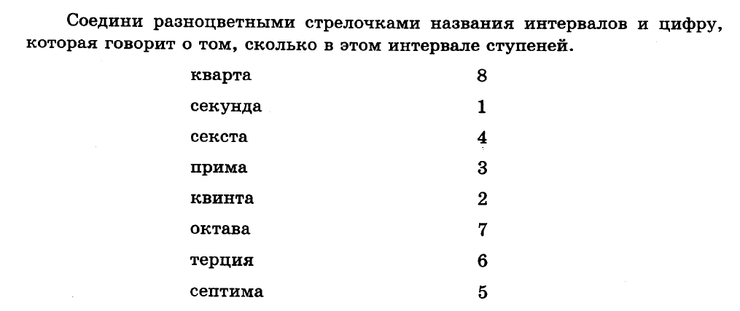

для второго класса (II₈)

1) Перепиши № 241 в басовом ключе
2) 